

Tabla de contenido

1. Apartado uno 3

1.1. Sub apartado 1 3

1.2. Sub apartado 2 3

2. Apartado 2 4

2.1. Apartado 2.1 4

2.2. Apartado 2.2 4

3. Apartado 3 5

3.1. 5

1. Introducción
2. Configuración del servidor
4. 1. Asignación de IP estática

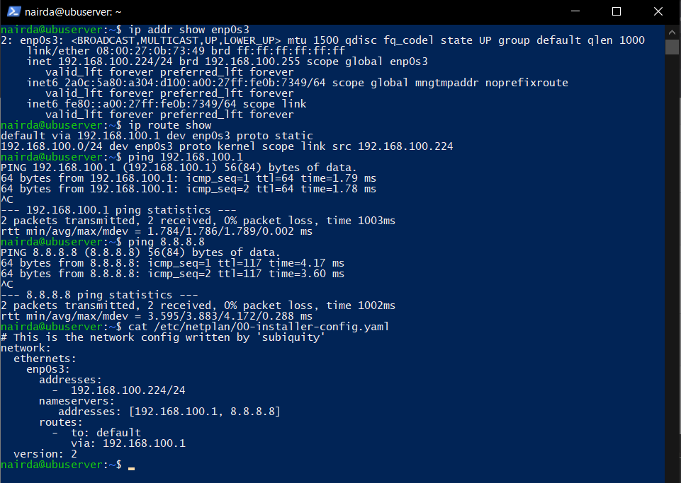

1. Instalación de OpenLDAP
2. 1. Instalación
   2. Configuración
3. Instalación phpLDAPadmin
   1. Instalación
   2. Configuración
   3. Generación de usuarios
4. Pruebas de funcionamiento